LES MISSIONS DE LA FORCE PUBLIQUE
Intro :
La force publique, composée essentiellement par les services de police et de gendarmerie, est organisée par l’État.
Elle assure le respect des règles collectives et la lutte contre les infractions.
Les missions de la force publique sont préventives autant que répressives.

I QU'EST-CE QUE LA FORCE PUBLIQUE ?

A/ UNE FORCE AU SERVICE DE LA COLLECTIVITE
- L’État a pour mission de garantir et faire respecter les règles collectives de la société, y compris la sureté et la sécurité. Il s’agit d’une mission régalienne, c’est-à-dire une mission qui ne relève que de la seule responsabilité de l’État.
- Afin de remplir cette mission, l’État dispose donc d’une force publique pour faire respecter la loi, si nécessaire par la force.

- On parle de force publique car son entretien est financé par des ressources prélevées sur la collectivité, c’est-à-dire par l’impôt (appelé aussi Le Trésor public).
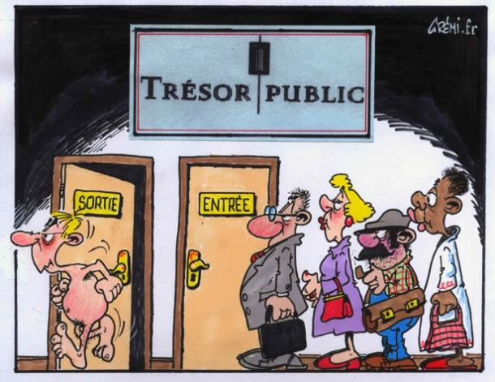
- Ce principe de financement impose aussi, depuis la Révolution française, que cette force publique soit mise à la disposition de la collectivité et « non pour l’utilité particulière de ceux à qui elle est confiée » (extrait de la Déclaration des droits de l’homme et du citoyen – Document ci-dessous).

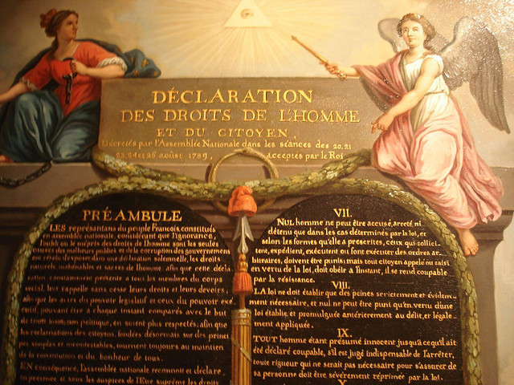

B/ LES DIFFERENTS ACTEURS
- La force publique est essentiellement composée de la gendarmerie et de la police nationale.

- La gendarmerie dépend du ministère de l’Intérieur (Ministre actuel = Christophe Castaner) :

- Elle est composée de militaires. Son champ d’action est l’ensemble du territoire de la République.
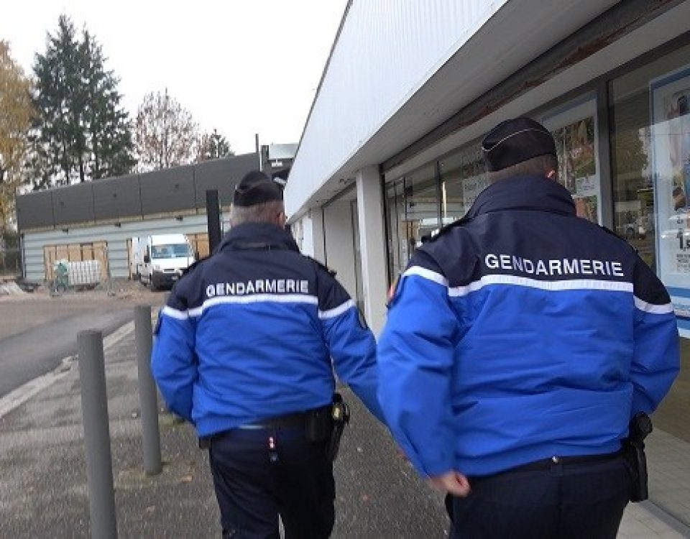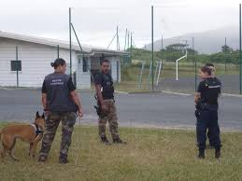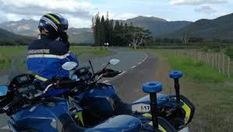
- Au niveau local et à l’échelle de la commune, une police municipale intervient et est placée sous l’autorité du maire.
- Ses agents peuvent être armés et leur nombre est en hausse pour assurer la sécurité des habitants. Contrairement à la gendarmerie, la police est composée de civils et pas de militaires.
- Il n’existe pas de police municipale à Poya (Seules les communes de Nouméa, du Mont-Dore, de Dumbéa et de Païta en ont une).

II UNE DOUBLE MISSION DE PREVENTION ET DE REPRESSION

A/ UNE MISSION DE REPRESSION
-Une des premières missions confiées à la force publique est la répression des infractions et délits, afin d’assurer le respect quotidien des règles collectives.
Elle exerce ainsi des missions de souveraineté :
- contrôle des frontières, des gares et des aéroports
- renseignements
- maintien de l’ordre public
-Elle intervient également pour la gestion des affaires criminelles :
- police judiciaire
- enquête
- police scientifique
-Le rôle de la police municipale est quant à lui essentiellement de veiller au respect du code de la route et des arrêtés municipaux.
- Il existe un code de la route « Nouvelle Calédonie » - PHOTO 2 ci-dessous.

E 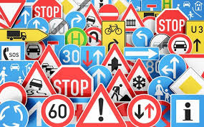



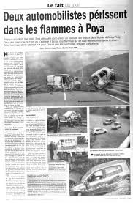

Le Week-end de la Foire de Bourail 2019 a été marqué, tôt ce matin, par un impressionnant accident de la route survenu à Poya Sud. Un pick-up s'est retrouvé plusieurs mètres en contrebas de la RT1, emprisonnant deux passagers. Ils ont été héliportés dans un état grave.
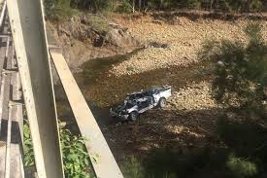
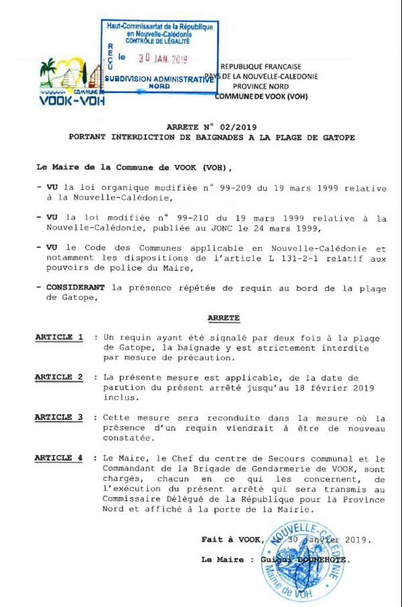

B/ UNE MISSION DE PREVENTION ET DE PROTECTION
- La force publique doit également assurer une mission de prévention. Cela consiste en des campagnes d’information organisées principalement auprès des jeunes et des plus âgés sur les thèmes de l’alcool, de la drogue, de la conduite, ainsi qu’en des rappels de la loi et des sanctions encourues en cas d’infraction.
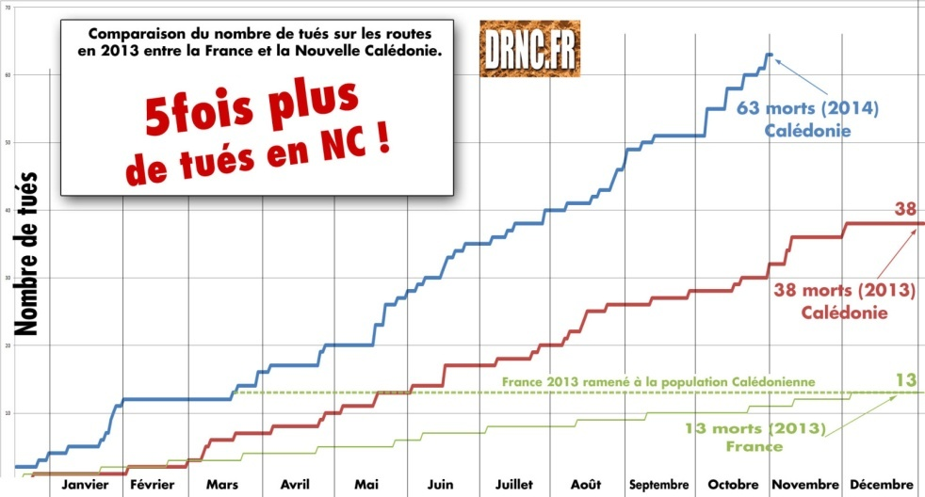


- Ses agents peuvent ainsi directement intervenir auprès des établissements scolaires afin de sensibiliser les citoyens dès le plus jeune âge.
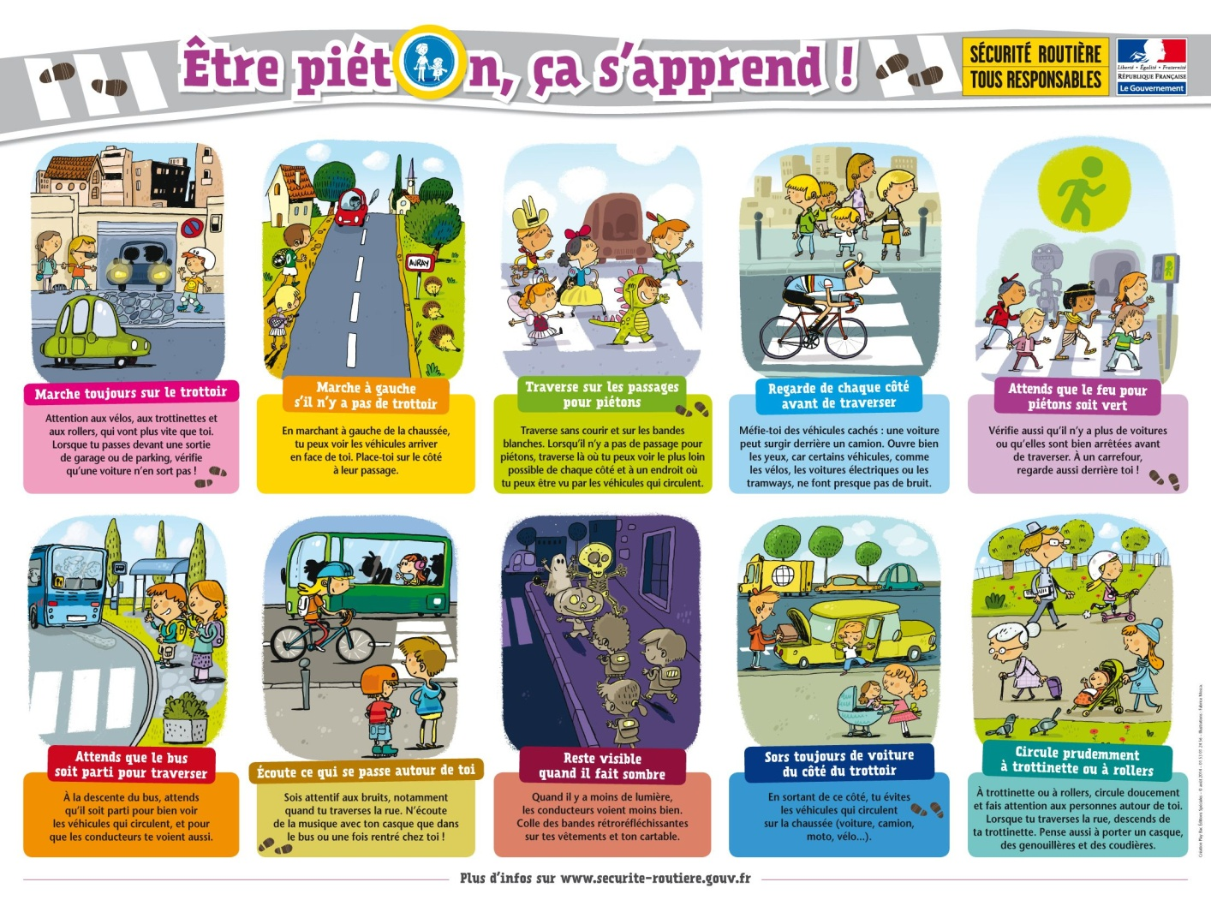
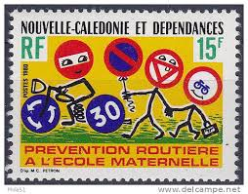
- Enfin, la police et la gendarmerie agissent pour la sécurité.
- Afin de protéger les biens et les personnes sur l’ensemble du territoire de la République, certains services sont spécialisés dans les secours apportés en montagne ou en haute mer.
- En Calédonie c’est la SNSM (Société Nationale Secours en Mer) qui porte assiste aux bateaux et aux naufragés.

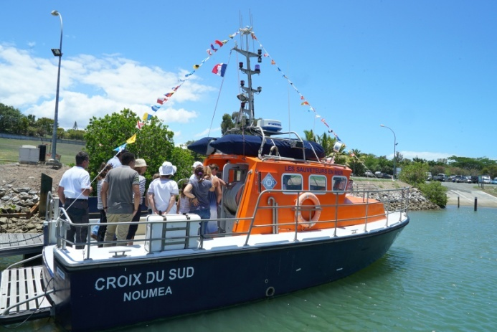
Conclusion (l’essentiel) :
- Afin d’assurer la sécurité de ses citoyens, l’État a recours à l’utilisation d’une force publique, financée par la collectivité, autrement dit par l’impôt.
- Ses domaines d’intervention sont variés et s’étendent sur tout le territoire de la République.
- Ses 2 missions principales :
1) Répressives en faisant appliquer la loi,
2) Préventives afin de sensibiliser les citoyens à l’importance du respect des règles collectives.

